Maria Mess
Décès : 23 septembre 1924, paroisse de Saint Stanislas, Montréal, Québec.
Sépulture : 25 septembre 1924, Notre Dame, Montréal, Québec.

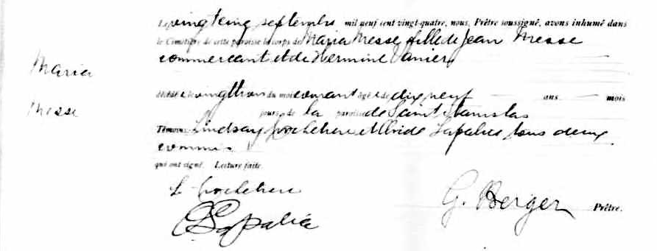

Maria Le vingt cinq septembre mil neuf cent vingt-quatre, nous, Prêtre soussigné,
Messe avons inhumé dans le Cimetière de cette paroissse le corps de Maria Messe
fille de Jean Messe commercant et de Hermine Vanier
décédée le vingt trois du mois courant, âgée de dix neuf ans---------mois,---
----jours, de la paroisse de Saint Stanislas
Témoins Lindsay Crochetière et Ovide Lapalice tous deux commis qui ont
signé. Lecture faite.

L Crochetière
O. Lapalice
G.Berger Prêtre.

Référence : Fond Drouin

